Załącznik do zarządzenia nr 0050/19/2021 Prezydenta Miasta Tychy z 15.01.2021 r.

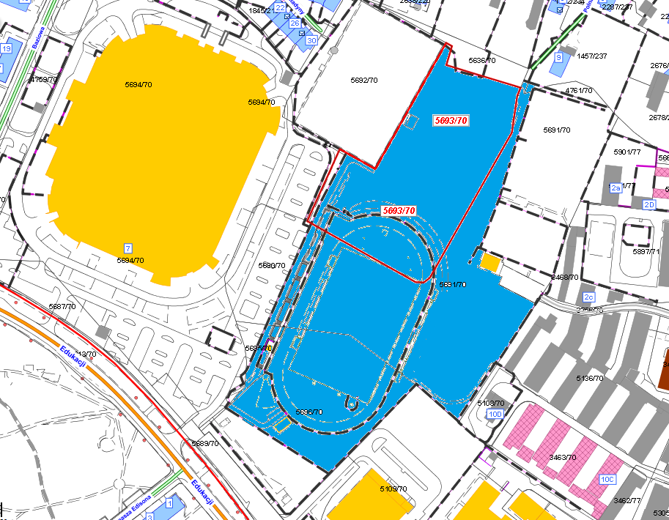


teren przekazany w administrowanie

